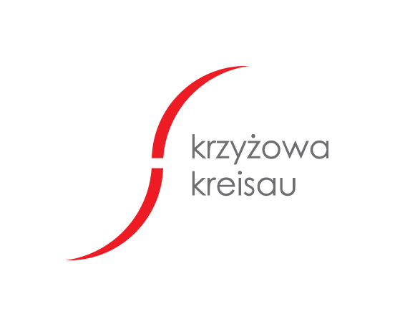

ZGŁOSZENIE

Niniejszym zgłaszam wiążąco swój udział
w polsko-niemieckim spotkaniu międzypokoleniowym Drogi Wolności – Akademia na peryferiach
w terminie 6-12.07.2013 w MDSM Oświęcim i MDSM Krzyżowa
i akceptuję podane warunki uczestnictwa.

_______________________________________
Data, czytelny podpis

INFORMACJE O UCZESTNIKU
Imię i nazwisko : __________________________________________________________
Adres ◻ służbowy ◻ prywatny
______________________________________________________________________
______________________________________________________________________
Telefon: _____________________________E-Mail: _____________________________
Fax: __________________________ Data urodzenia: _____________________________
Aktualne zajęcie: __________________________________________________________
Znajomość języków obcych: ___________________________________________________

Zamawiam posiłki wegetariańskie ◻ tak ◻ nie

Prosimy o przesłanie zgłoszenia do 22.06.2013 na adres: onyszkiewicz@mdsm.pl

Warunki uczestnictwa ____________________________________________
Koszt udziału w seminarium wynosi dla uczestników z Polski 200 PLN (dla studentów 100 PLN zniżki), dla uczestników z Niemiec 400 PLN (dla studentów 200 PLN zniżki). Uczestnicy są zakwaterowany w pokojach 2-os. z łazienką.
Dane konta bankowego zostaną podane w potwierdzeniu zgłoszenia.
MDSM Oświęcim i MDSM Krzyżowa nie gwarantują ubezpieczenia. Uczestnicy zobowiązani są do indywidualnego ubezpieczenia się w zakresie kosztów leczenia i następstw nieszczęśliwych wypadków.
Organizatorzy zastrzegają sobie zmiany w programie.
Program seminarium rozpoczyna się w MDSM Oświęcim, ul. Legionów 11. i kończy się w MDSM Krzyżowa, Krzyżowa 7. Transport zbiorczy do Wrocławia w dniu12.07.2013 jest zapewniony przez organizatorów
W przypadku otrzymania przez nas rezygnacji w terminie późniejszym niż 7 dni przed rozpoczęciem seminarium rezygnujący ponosi pełny koszt uczestnictwa. Jeżeli znajdzie on na swoje miejsce inną osobę, nie zostanie obciążony kosztami.

